Plan pour les médias sociaux

Pour parler du Club de lecture d’été TD sur les médias sociaux, utilisez l’identifiant officiel @TDSRC_CLETD et le mot-clic #CLETD. Nous pourrons ainsi suivre et partager vos messages lors de la journée « À vos marques, prêts, lisez! ». Et n’oubliez pas de les inclure dans vos messages tout au long de la belle saison!

Vous aimeriez publier des photos montrant les participants à vos activités? Vous devez d’abord les en informer et obtenir leur autorisation.

Conseils généraux

- Les meilleurs moments pour joindre les parents sur Facebook ou Twitter sont tôt le matin et après le coucher des enfants.

- Une image vaut mille mots! Ajoutez à vos messages des illustrations, des photos ou des vidéos de vos activités : ce sera plus attrayant et dynamique.

- Publiez des photos de bonne qualité : vos messages récolteront plus de « J’aime », de partages et de commentaires. Assurez-vous d’avoir un bon éclairage et évitez les photos floues.

- Autant que possible, intégrez l’image de marque du Club à vos photos : par exemple, en tenant un carnet de lecture ou en portant un t-shirt à l’effigie du Club, ou en posant près d’une affiche du Club.

- Intégrez le mot-clic #CLETD à tous vos messages.

- Des personnalités de votre milieu sont présentes sur les réseaux sociaux? Elles pourraient vous aider à faire connaître le Club. Incluez dans vos messages leur nom d’utilisateur (une arobase @ suivie du nom choisi pour leur compte).

- Si possible, utilisez les fonctions de gazouillis en direct (live-tweet) et la diffusion en continu.

- Identifiez d’autres bibliothèques dans vos messages : vous pourrez échanger et promouvoir mutuellement vos activités.
Idées de messages pour Twitter
- Plus que [9, 8, 7, etc.] jours avant le lancement du Club de lecture d’été TD le [insérer la date]! #CLETD @TDSRC_CLETD
- Hé les enfants! À vos marques, prêts, lisez, avec le Club de lecture d’été TD! Plus d’info sur notre site Web au clubdelecturetd.ca
#CLETD @TDSRC_CLETD
- Viens à la bibliothèque le [insérer la date] pour t’inscrire au Club de lecture d’été TD. Tu pourrais gagner des prix! #CLETD @TDSRC_CLETD
- Encouragez les jeunes à lire! Inscrivez votre enfant au Club de lecture d’été TD #CLETD @TDSRC_CLETD
- À vos marques, prêts, lisez! Inscris-toi au Club de lecture d’été TD le [insérer la date] à ta bibliothèque. clubdelecturetd.ca #CLETD @TDSRC_CLETD
- Parents, encouragez vos enfants à lire cet été! Rendez-vous à votre bibliothèque le [insérer la date] et inscrivez-les au Club de lecture d’été TD. clubdelecturetd.ca #CLETD @TDSRC_CLETD
- Le Club de lecture d’été TD est de retour cette année, plus stimulant que jamais! Inscris-toi pour participer à des jeux amusants, relever des défis et découvrir des livres formidables dans tous les formats possibles!
clubdelecturetd.ca #CLETD @TDSRC_CLETD
Le Club de lecture d’été TD invite tous les enfants à célébrer le plaisir de lire, peu importe leurs aptitudes. Viens t’inscrire et embarque dans l’aventure! clubdelecturetd.ca #CLETD @TDSRC_CLETD

Idées de messages pour Facebook
- Plus que [9, 8, 7, etc.] jours avant le lancement du Club de lecture d’été TD le [insérer la date]! #CLETD @TDSRC_CLETD
- Hé les enfants! À vos marques, prêts, lisez, avec le Club de lecture d’été TD! Plus d’info sur notre site Web au clubdelecturetd.ca
#CLETD @TDSRC_CLETD
- Viens à la bibliothèque le [insérer la date] pour t’inscrire au Club de lecture d’été TD. Tu pourrais gagner des prix! #CLETD @TDSRC_CLETD
- Encouragez les jeunes à lire! Inscrivez votre enfant au Club de lecture d’été TD #CLETD @TDSRC_CLETD
- Cet été, partage tes découvertes du Club de lecture! Publie l’info avec le mot-clic #CLETD
- Le thème du #CLETD cette année : nourrir tes passions. Le Club de lecture t’inspire des activités amusantes? Montre-nous ce que tu fais! @TDSRC_CLETD
- Découvre des livres qui vont nourrir tes passions : inscris-toi au Club de lecture d’été TD! Viens à notre fête de lancement le [insérer date]. Il y aura plein d’activités amusantes pour tous les enfants! #CLETD @TDSRC_CLETD
- Le Club de lecture d’été TD est de retour cette année, plus stimulant que jamais! Inscris-toi pour participer à des jeux amusants, relever des défis et découvrir des livres formidables dans tous les formats possibles!
clubdelecturetd.ca #CLETD @TDSRC_CLETD
- Le Club de lecture d’été TD invite tous les enfants à célébrer le plaisir de lire, peu importe leurs aptitudes. Viens t’inscrire et embarque dans l’aventure! clubdelecturetd.ca #CLETD @TDSRC_CLETD

Idées pour Pinterest et Instagram

Publiez des photos de vos activités du Club.
N’oubliez pas d’inclure le mot-clic #CLETD.

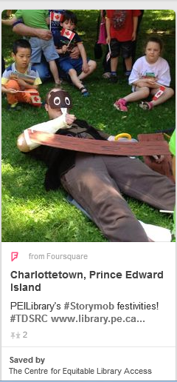
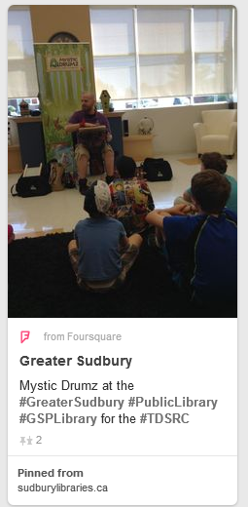

Exemples d’images sur les médias sociaux

Voici quel ques exemples d’images qui fonctionnent bien sur les médias sociaux. Ajoutez les vôtres aux messages que vous publiez : vous les rendrez plus attrayants! Nous serons ravis de partager vos messages sur nos médias sociaux à l’échelle nationale.

